Simulation : problèmes potentiels liés à l'achat groupé de produits ou de services

L'objectif de ce jeu de simulation est de tester et de valider le processus d'approvisionnement commun prévu entre plusieurs communes. Les participants peuvent examiner les risques potentiels, identifier les lacunes dans le pilotage et évaluer si les rôles, les responsabilités et les mécanismes de coordination sont suffisamment définis avant la mise en œuvre.
Ce jeu de simulation est un test de résistance en matière de gouvernance. Au lieu de discuter des processus de manière abstraite, les participants endossent des rôles concrets et réagissent en temps réel à un problème réaliste.
Durée : environ 2 heures
Participants : représentants de plusieurs communes

Structure de l'exercice de simulation
- Au début (environ 30 minutes)
- Définition du problème
La simulation repose sur des situations problématiques réalistes qui nécessitent une concertation entre les communes participant à l'achat groupé. Voici quelques exemples typiques de scénarios :
- la faillite soudaine d’un prestataire de services important (entraînant une interruption immédiate des services),
- le mécontentement de certaines communes quant à la qualité ou à la fiabilité d’un prestataire (ce qui pourrait entraîner des niveaux de performance inégaux),
- des pics de demande inattendus qui mettent à rude épreuve l’accord existant.
Scénario possible : les communes participant à un marché public groupé pour des services de nettoyage font état de niveaux de satisfaction variables quant aux prestations du prestataire. Alors que certaines considèrent le service comme adéquat et conforme aux normes convenues, d’autres sont confrontées à des problèmes récurrents, tels qu’un nettoyage incomplet, une prestation irrégulière ou des réactions lentes aux réclamations.
Ces divergences entraînent des tensions au sein du groupe et soulèvent des questions concernant les normes communes de prestation, le contrôle et le traitement coordonné des réclamations. Les communes doivent évaluer la situation ensemble, harmoniser leurs points de vue et décider si et comment des mesures correctives doivent être prises.
- Répartition des rôles
Les rôles suivants se rapportent au scénario décrit ci-dessus, intitulé « Satisfaction variable quant à la prestation du prestataire ».
- Commune coordinatrice (rôle de modérateur) : organisation d'une discussion commune entre les communes, collecte et structuration des retours d'expérience de toutes les parties prenantes, synthèse des différents points de vue en une position commune, sans pouvoir de décision formel sur les autres.
- Communes satisfaites (1 à 3 rôles) : signalent que la qualité du service est acceptable, privilégient éventuellement la continuité et la stabilité plutôt que les modifications contractuelles, sont potentiellement plus réticentes à prendre des risques en matière d’escalade ou de sanctions, fournissent le cas échéant des preuves d’une prestation satisfaisante.
- Communes insatisfaites (1 à 3 rôles) : signalement de problèmes récurrents liés à la qualité du service, insistance sur des mesures correctives, une application plus stricte ou d'éventuelles adaptations contractuelles, demande d'éventuelles indemnités, d'un suivi amélioré ou de procédures d'escalade, pression opérationnelle due à des défaillances du service.
- Prestataire de services (rôle facultatif) : réagit aux plaintes et aux retours d'information, explique les fluctuations de performance (sur demande), propose des mesures d'amélioration ou des mesures correctives (insuffisantes), négocie les attentes et les obligations.

- Clarification des objectifs et des règles
Les objectifs de l'exercice, les règles d'interaction et les résultats attendus sont présentés aux participants. Toutes les questions en suspens concernant le déroulement, les rôles ou le scénario sont clarifiées afin de garantir une compréhension commune avant le début de la simulation.

2) Mise en situation (environ 60 minutes)
Au cours de cette phase, les participants prennent part activement à la situation simulée en fonction des rôles qui leur ont été attribués. Ils interagissent entre eux, échangent des informations et prennent des décisions en temps réel, au fur et à mesure que le scénario se déroule. L'accent est mis sur l'application des conditions du cas préparé à un processus réaliste et dynamique. Des développements inattendus peuvent survenir, obligeant les participants à adapter leurs actions et leurs réactions en conséquence.

3) Débriefing (env. 30 minutes)
Au cours de cette phase, le jeu de simulation fait l’objet d’une réflexion et d’une analyse collective. Les participants discutent de ce qui s’est passé pendant le scénario et de la manière dont les décisions ont été prises. Les enseignements importants, les défis et les approches alternatives sont identifiés et débattus. L’objectif est de transposer les enseignements tirés de la simulation à des situations réelles.

Remarques
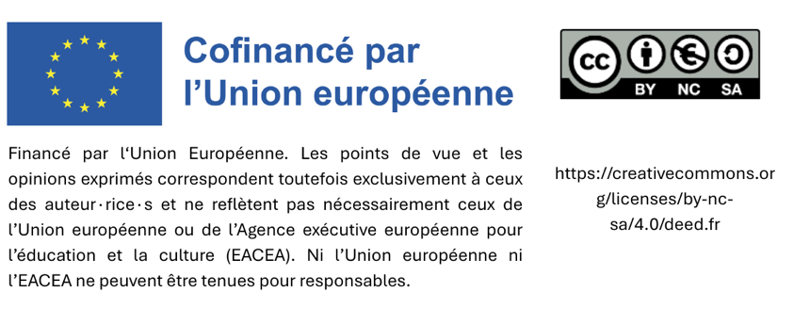
L'animateur·rice doit aborder activement les divergences de points de vue entre les communes et veiller à ce que les désaccords soient abordés ouvertement et ne soient pas éludés. L'objectif pédagogique central n'est pas de « résoudre » parfaitement le problème de prestation de services, mais de comprendre comment fonctionne la gouvernance collaborative dans des conditions de satisfaction inégale et d'autorité centrale limitée.

